Escola Profissional Do Centro Juvenil de Campanhã

Técnico de Informática de Gestão

Gestão de requisições de material e salas de aulas

Cláudia Barbosa

Porto, de de Julho 2013

Escola Profissional Do Centro Juvenil de Campanhã

Técnico de Informática de Gestão

Gestão de requisições de material e salas de aulas

Cláudia Barbosa

Professores acompanhantes:

Sérgio Castro

Porto, de de Julho 2013

# Agradecimentos

Os meus agradecimentos vão para o professor Sérgio Castro que sempre ma apoiou e ajudou em tudo que necessitei.

Durante o tempo em que estive a desenvolver a minha Prova de Aptidão Profissional (PAP), sempre me tirou algumas dúvidas que me surgiam e opinou sofre algumas mudanças que deveria fazer para o projecto ficar com melhor aspecto.

# Sinopse

Com a realização deste projecto, tenho o intuito de expor todos os conhecimentos que adquiri ao longo destes três anos que frequentei no curso Técnico de Informática de Gestão.

Este projecto, gestão de requisições de material e salas de aulas, programado em linguagem C#, terá integrado uma base de dados para se poder fazer a gestão do mesmo. O projecto dedica-se sobretudo a escolas.

Tem como objectivos facilitar, aos responsáveis, as requisições, saber que salas estão ou não ocupadas, assim como o material.

Índice

Agradecimentos 3

Sinopse 4

Introdução 6

Pressupostos assumidos 6

Objectivos a cumprir 6

Tecnologias utilizadas 6

Organização do relatório 6

Análise 7

Estrutura de menus da aplicação 7

Principais funcionalidades 7

Desenvolvimento 7

Modelo da Base de Dados 7

Implementação 8

Contratempos 8

Testes 9

Conclusões 10

Objectivos cumpridos 10

Limitações existentes 10

Funcionalidades adicionais 10

Apreciação pessoal 10

Bibliografia 11

Anexos 12

# Introdução

O projecto será em linguagem C# e permitirá fazer a gestão de material e salas de aulas, assim como o seu horário.

O programa terá integrado uma base de dados que será composta por vários campos, como por exemplo o campo observações, para poder actualizar informações sobre o material e/ou salas e um campo onde se possa verificar se o mesmo está a ser utilizado ou não. Também será possível os funcionários poderem acrescentar, eliminar ou alterar o material e/ou salas, assim como os horários.

## Pressupostos assumidos

## Objectivos a cumprir

Os meus objectivos são ….

## Tecnologias utilizadas

A tecnologia utilizada para a realização deste projecto foi o programa Visual Studio 2010, porque foi com este programa que trabalhei nas aulas de Linguagens de Programação e estava mais á vontade com o mesmo.

## Organização do relatório

# Análise

## Estrutura de menus da aplicação

## Principais funcionalidades

As principais funcionalidades do meu projecto são a inserção, alteração, eliminação e pesquisa.

# Desenvolvimento

## Modelo da Base de Dados

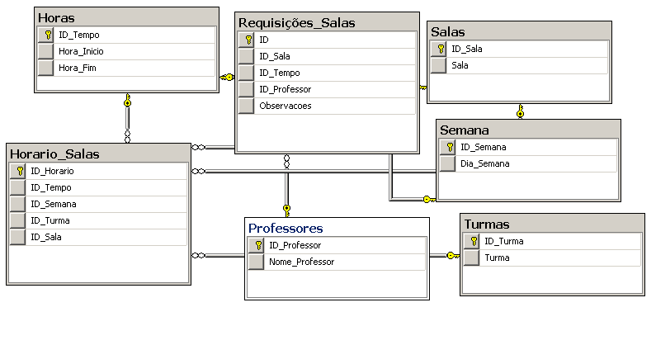

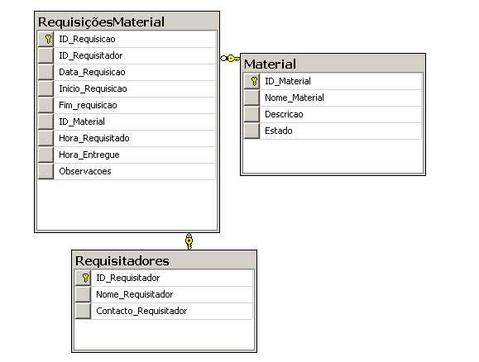

Estas foram as tabelas escolhidas para a minha base de dados que contem registos das salas, dos materiais, das suas requisições, dos requisitantes, dos professores e das turmas. Existe a tabela horas, que serve para o utilizador se orientar nos tempos do horário das salas de aulas, e também existe a tabela semana que tem como objetivo diferenciar os horários de cada dia.

## Implementação

## Contratempos

Durante a realização do programa surgiram alguns problemas que com o tempo consegui ultrapassar com algum esforço e ajuda do professor Sérgio Castro.

Alguns dos contratempos foram uma falha no Sql Server que não funcionava e fazia com que a minha base de dados também não funcionasse, alguns erros no código necessário para inserir, que com um pouco de esforço descobri a solução, entre outros que não consigo referir.

## Testes

Durante toda a realização, sempre que inseria algum código ou alterava alguma coisa tanto no código como no design, fazia sempre teste para saber se o que implementava funcionava e se corri tudo como o esperado.

# Conclusões

## Objectivos cumpridos

## Limitações existentes

## Funcionalidades adicionais

## Apreciação pessoal

# Bibliografia

# Anexos